教学设计
课题 | 第二节 人口（第二课时） | 授课人 | 张妮娜
【学习目标】
1、运用我国人口分布图描述我国人口分布特点；
2、运用已学知识分析我国人口分布不均的原因；
【学习重点】
运用我国人口分布图描述我国人口分布特点。
【学习难点】
运用已学知识分析我国人口分布不均的原因。
【学习过程】
导入：
观看中国西部人口和东部人口景观图片，直观感受中国东西部人口密度的差异

新课
人口东多西少
【自主学习】
- 我国是世界人口密度较大的国家。
2、读P13图1·13《中国人口分布图》完成下列问题
①说出我国人口密度大于600人/千米²和小于10人/千米²的地区所在的省
②找出我国人口地理界线
③说出我国人口地理界线所穿过的省级行政区的简称
④描述我国人口分布特征

【合作探究】探究我国人口分布不均，东多西少的原因
①说出影响人口分布的主要因素

②分析我国人口分布不均，东多西少的原因

【思维拓展】
思考1：我国的人口分布状况对东西部地区的影响
对东部
有利：
不利：
对西部
有利：
不利：
思考2：可不可以用向西部大量迁移人口的方法来改变这种不均的现状？

【课堂小结】
人口密度较大

人口东多西少的原因
人口分布

人口东多西少
人口东多西少对我国东西部的影响

是否应采取措施促使我国东部人口大量向西部迁移

【学以致用】
1、中国人口分布特点是（ ）
A．分布不均，东多西少
B．人口基数大，增长快
C．控制人口数量，提高人口素质
D．南方多，北方少

2、阅读材料回答下列问题
材料一：自1990年以来，东部地区和特大城市人口增长较快。广东省人口增长幅度最大，达37.5％，一跃成为我国人口第一大省。北京增长幅度27.7％，上海增长幅度25.5％，海南增长幅度20％，浙江、福建、天津的人口增长幅度均超过全国平均人口增长幅度。
材料二：我国人口密度图

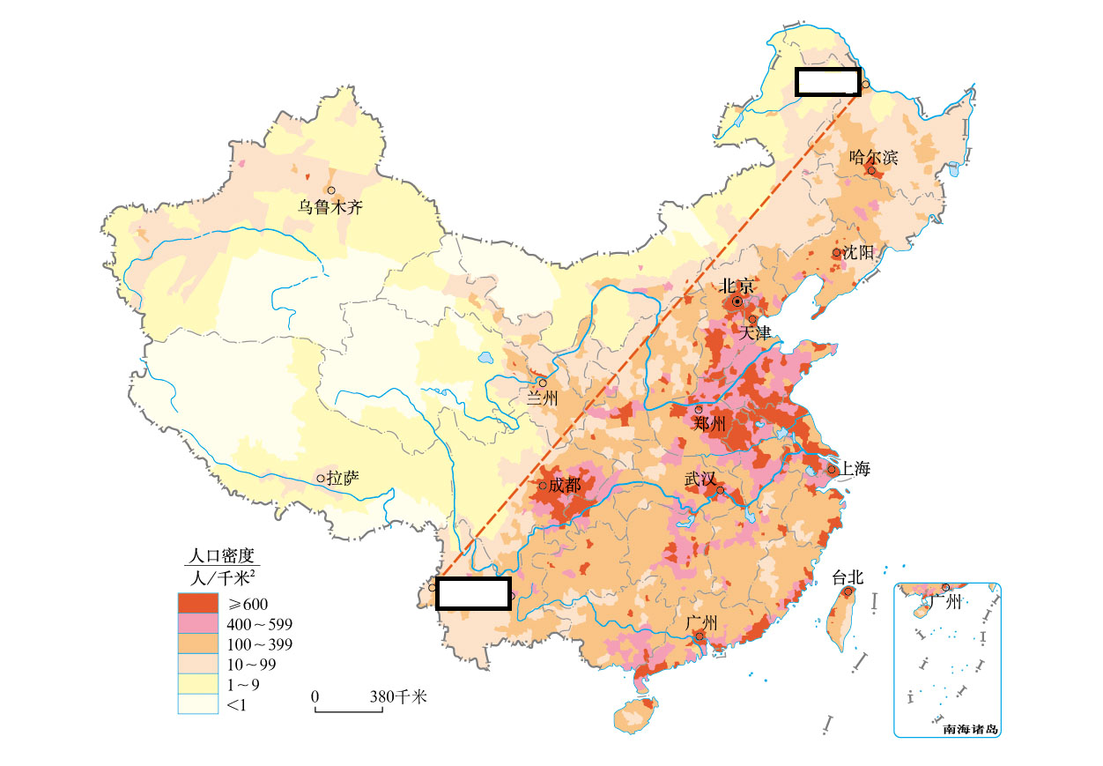

- 我国人口界线为
（2）广东省人口自然增长率不高，为什么成为了我国人口第一大省？

